Ištrauka iš Vilniaus rajono savivaldybės teritorijos kraštovaizdžio
specialiojo plano
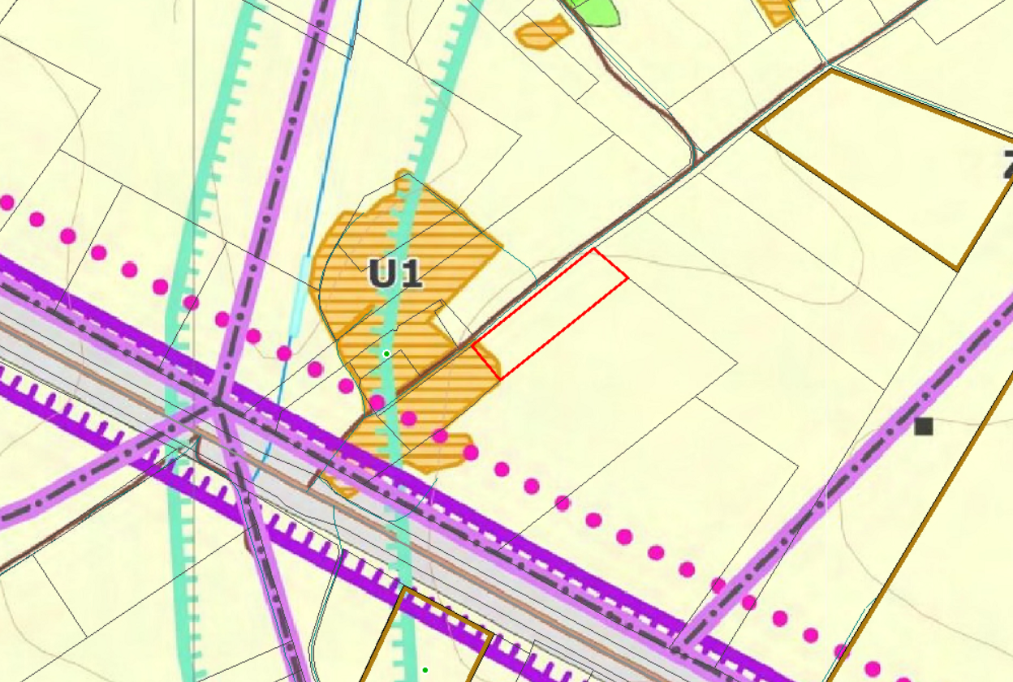
4182/0100:212